Сценарий
спортивного праздника «Зима спортивная»

Воспитатель: Колодка Е.В.

Цели и задачи мероприятия:
- популяризации спорта и физической культуры среди воспитанников ДОУ;
- пропаганда здорового образа жизни;
- содействие гармоничному физическому и умственному развитию ребенка;
- развитие основных знаний, умений и навыков физического воспитания;
- знакомство детей с зимними видами спорта.
Предварительная работа.
Для организации мероприятия проводиться предварительная работа:
- дети заранее знакомятся с «путевым листом» , т.е. ход прохождения станций каждой группой,
- каждая группа придумывает название своей команды, а так же девиз;
- с детьми оговаривается правила поведения, а так же правила обращения с инвентарем (санки, лыжи, мячи и т.д);
- на занятиях физического воспитания с детьми проводиться практическая работа в подготовке детей к выполнению определенных элементов физичсекого вопитания, используемых в соревновании;
- изготавливаются стенды и растяжки с названиями соревнования и станций;
.
Используемы инвентарь:
Клюшки, ворота хоккейные, лыжи, фишки сигнальные, мячи малые, средние, санки, волейбольная сетка, мишени с отверстиями, обручи.
Содержание
Входят дети под марш. Строятся в ширенгу
Вед: Внимание, внимание, внимание!
Начинаем зимний праздник!
Будут игры, будет смех,
И веселые забавы приготовлены для всех.
Хороша красой своею наша зимушка-зима.
Поиграть сегодня с нею собралась вся детвора.
- Парад!!! Равняйсь, смирно!!! Флаг России внести!!!
(Звучит марш преображенского полка, один ребенок несет флаг, двое идут сзади, флаг проносится по всему периметру площадки и ставится в флагшток). Звучит гимн Российской Федерации!!! 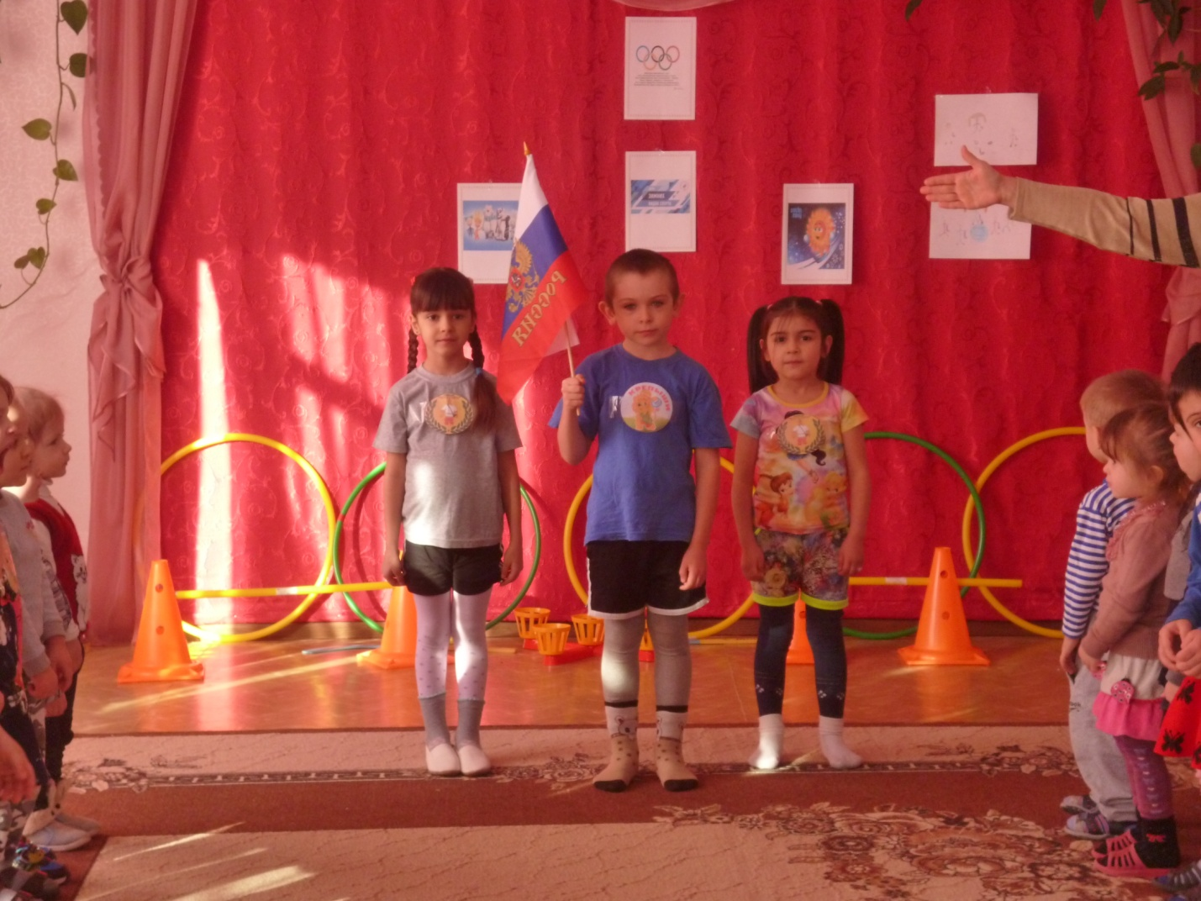

- Сегодня на нашем спортивном празднике принимают участие команды «Крепыши» и «Богатыри».
(каждая команда хором называет свое название и девиз)
- Сегодня, ребята Вас ждет путешествие в мир разных видов спорта, где вы сможете показать свою силу, скорость, меткость, ловкость и смекалку!!! Желаю Вам удачи ! И так первое задание, разминка
Игра «Пингвин с мячом»Ребята, зажав мяч между ног пробегают дистанцию и возвращаются на место, передают мяч другому. 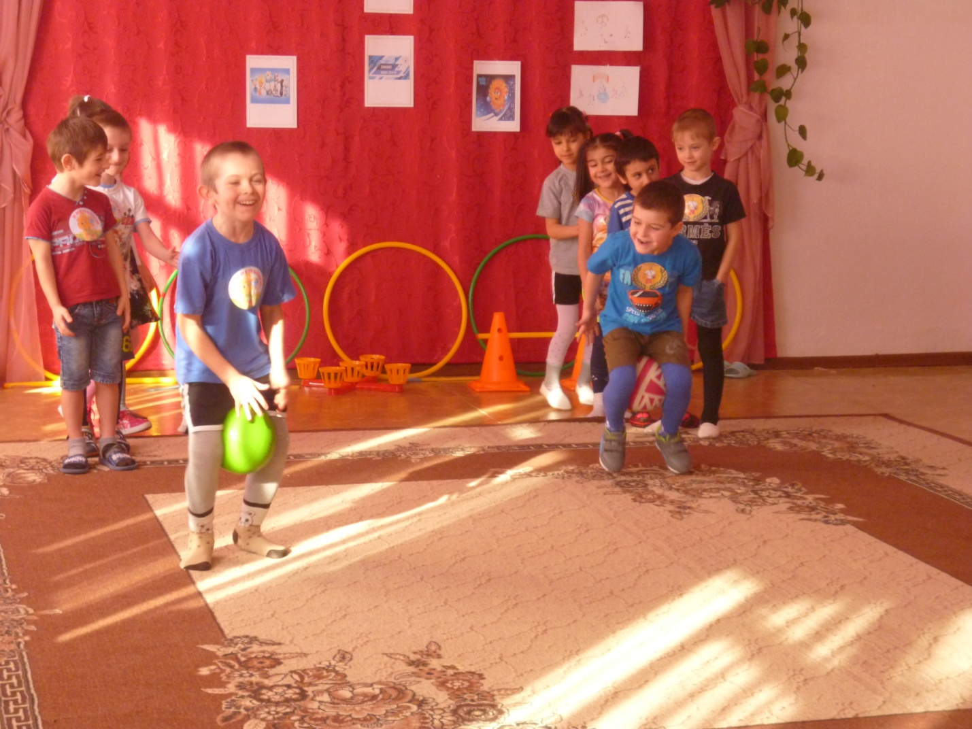

«Быстрый лыжник, точный бросок»
Вед: Ребята, на этой станции вы познакомитесь с увлекательным и зрелищным видом спорта «Биатлон». Этот вид спорта соединил в себе лыжные гонки и стрельбу в мишени. А теперь предлагаю попробовать себя в этом необычном состязании
Дети делятся на две команды. Участвующим предлагается одеть лыжи и преодолеть «змейку» из начерченных на снегу меток. После чего подъехав к линии броска, взять маленький мяч и бросить в мишень. Обратно участник передвигается на лыжах по прямой и передает лыжи другому участнику. 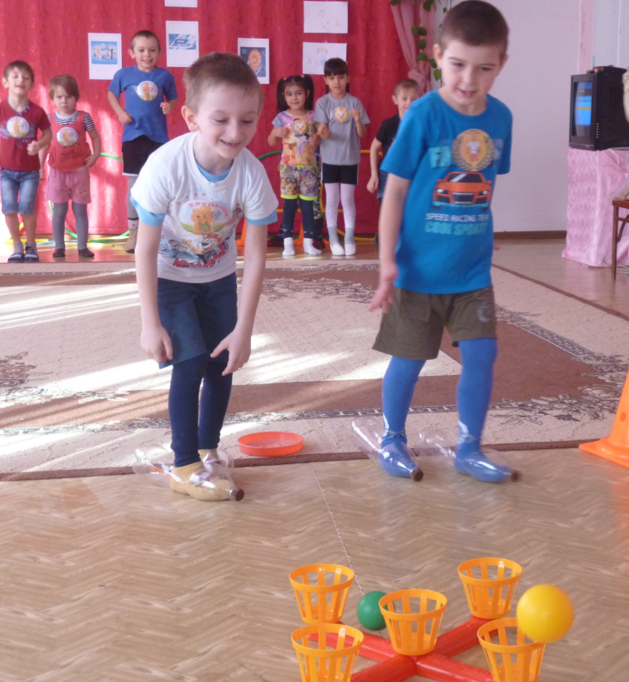

«Зимний волейбол»
Вед: Ребята, эту игру мы решили назвать волейболом, потому что, посмотрите, у нас есть сетка, делящая площадку пополам, у нас есть мячи, а зимней назвали, потому что играем мы в нее зимой и на улице. Волейбол это летняя игра, в которую играют на улице или в зале одним мячом. В нашем зимнем волейболе у нас 10 мячей и неограниченное количество участников.
Команда делится на две равных части, которые располагаются на разных сторонах площадки, поделенной волейбольной сеткой. Каждой команде выдается по пять мячей. Ход игры: по сигналу судьи дети начинают перебрасывать мячи через сетку в течение одной минуты. После окончания минуты звучит сигнал судьи и участники перестают перебрасывать мячи. После чего подсчитывается количество мячей на одной и другой сторонах. Выигрывает команда, на стороне которой будет наименьшее количество мячей.
«Санный спорт »
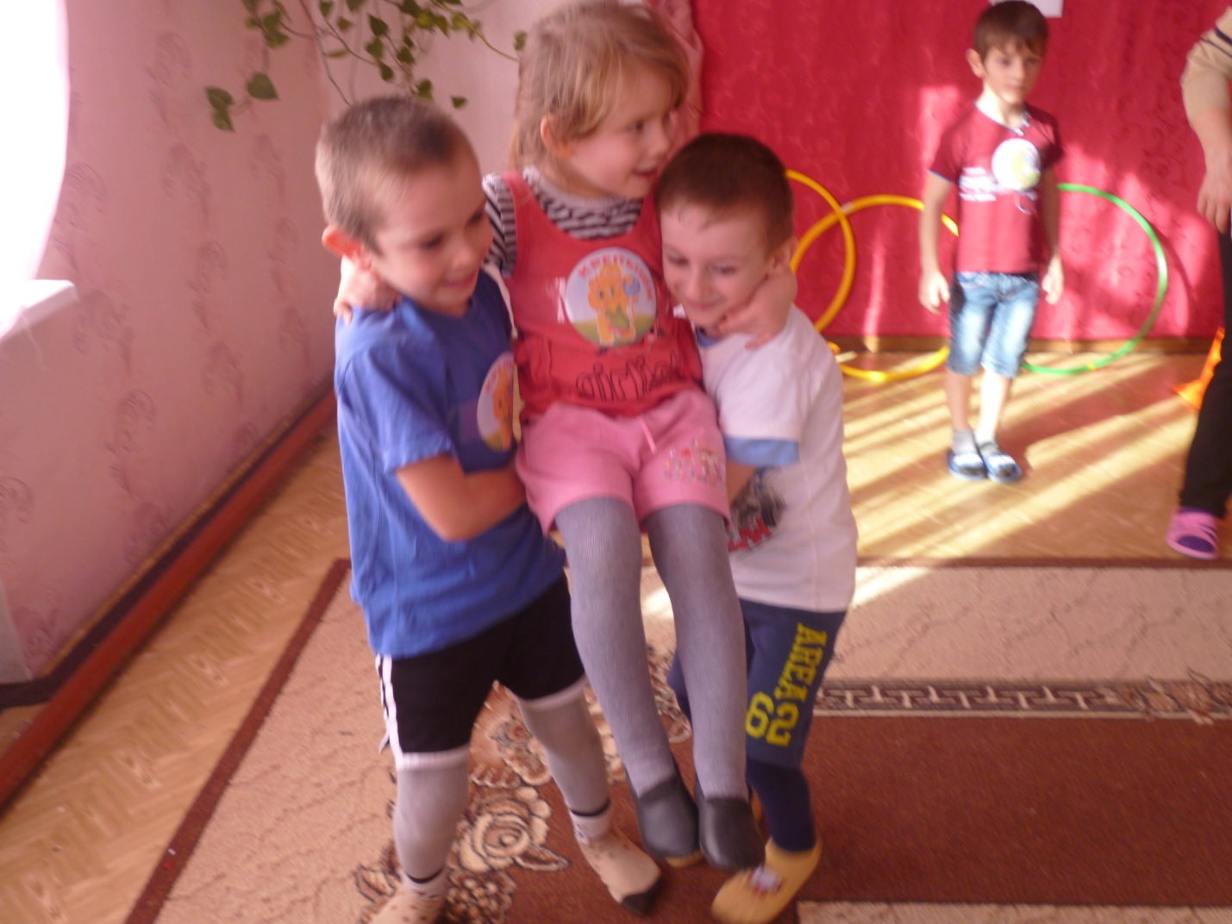
Двое ребят имитируют санки, скрепляя две руки. Ребёнок садится в санки, обнимая за шею. Они бегут вперёд, обегая стойку, возвращаются назад в команду.

«Меткий стрелок»
Выставляется треугольник из кеглей. Участвуют по одному участнику по очереди, которые встают на линию броска. Каждому участнику предлагается выполнить 5 бросков малыми мячами, после чего подсчитывается количество выбитых фигур. Выигрывает тот, кто выбьет наибольшее количество фигур. Перед выполнением этой станции необходимо выбрать двое помощников, которые будут выставлять выбитые фигуры.
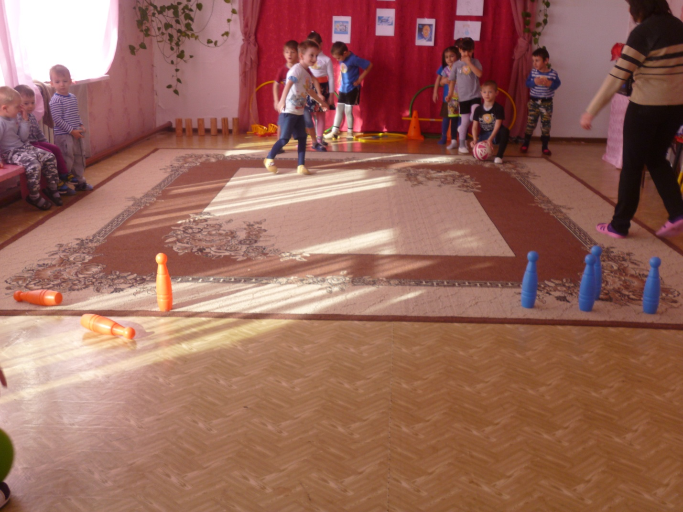
«Хоккей»

Участники делятся на две равные команды. Каждый по очереди должен выполнить ведение шайбы по змейке, через конусы, после чего попасть по воротам с линии броска. Обратно участники возвращаются бегом, с клюшкой и шайбой в руках. Побеждает команда быстрее выполнившая задание.
Фигурное катание, одиночное.
Ледовый дворец «Айсберг». Перед вами уникальная дорожка шагов фигуристов. Дети ставят руки на пояс, бег спиной вперёд «змейкой» вокруг трёх обручей.
Игра «Бег сороконожек»
Вед: Пришло время для подведения итогов. Под звуки торжественной музыки вызываются команды для построения к флагу России, где командам вручают грамоты и медали.
- Сегодня, ребята вы не только узнали о зимних видах спорта, но и смогли на минуту стать лыжником, саночником, хоккеистом, а так же проверить себя в меткости, ловкости и быстроте реакции. Самое главное, что мы сегодня работали как одна команда, у нас все получилось!
